光伏协议转换单元现场安装及营销建档指引
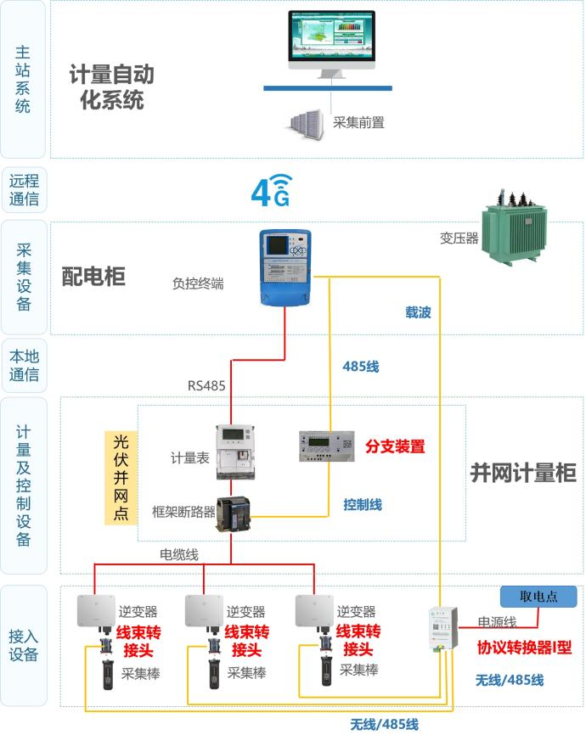
一、前期勘测
（一）光伏协议转换单元是否适配逆变器品牌通讯协议
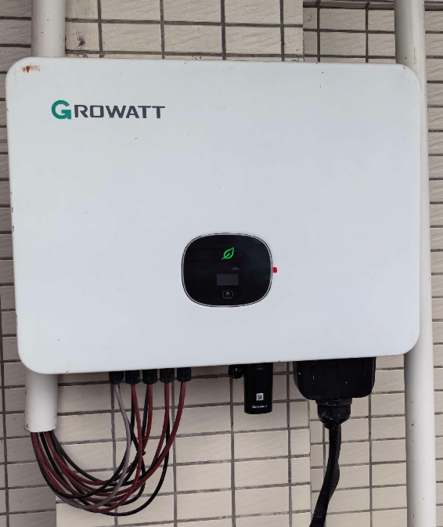

主流逆变器品牌：阳光能源Sungrow、华为、SMA、固德威GoodWe、Enphse、禾迈Hoymiles、锦浪Ginlong、SolarEdge、Fronius、爱士惟APsystems、古瑞瓦特Growatt、德业Deye、上能电气Sineng、昱能Yune
（二）查看逆变器产品型号与序列（SN）号
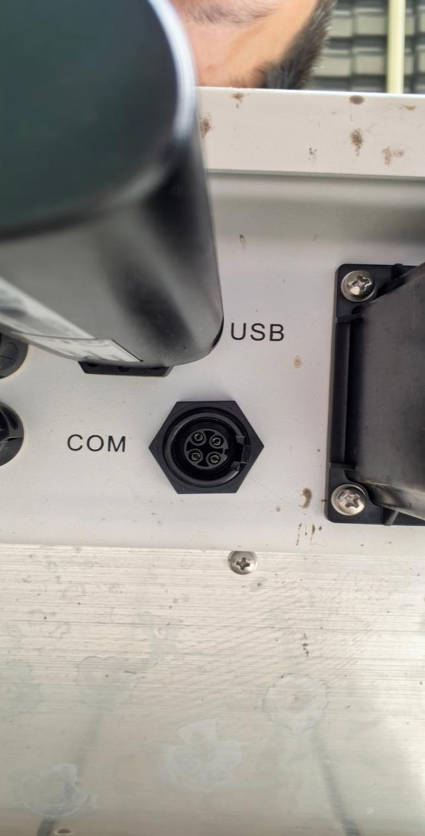
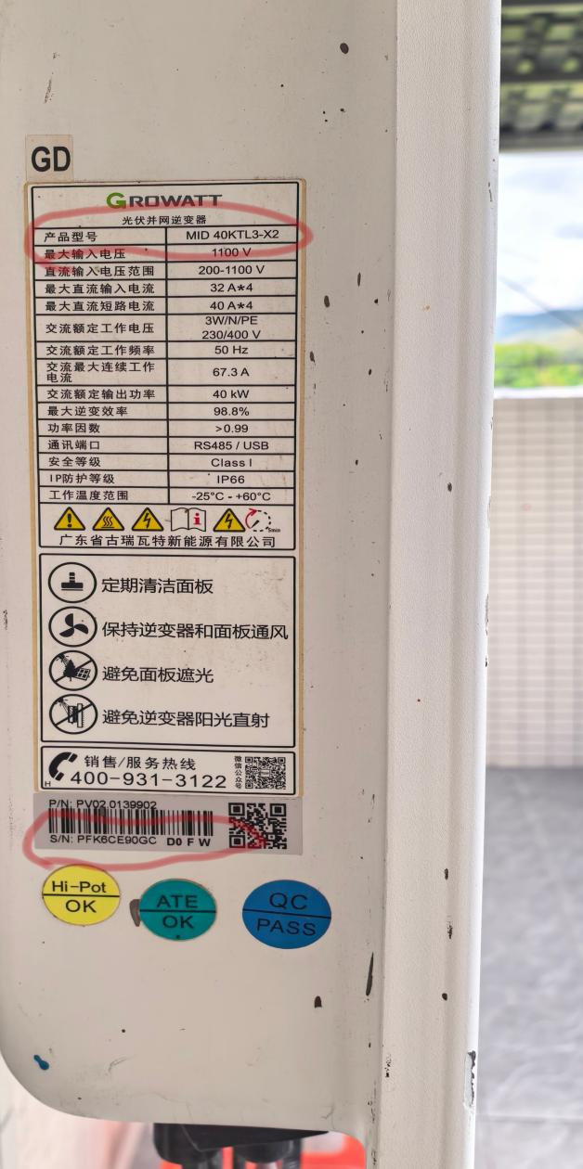

与逆变器厂家确认该型号485接线端子（部分需自己采购，如若逆变器没有COM接口需要联系厂商确认是否可以通过4G棒接口通过转接线实现接入转换单元）
（三）确认逆变器接线端子线序（防止接线错误）
常见COM接线端子类型：
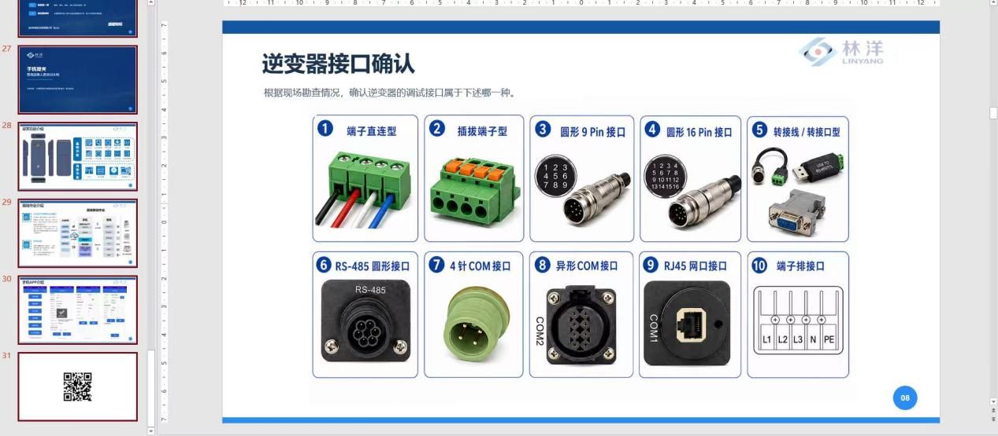
例：4针COM接口线序1,2,3,4（古瑞瓦特红1黑2）
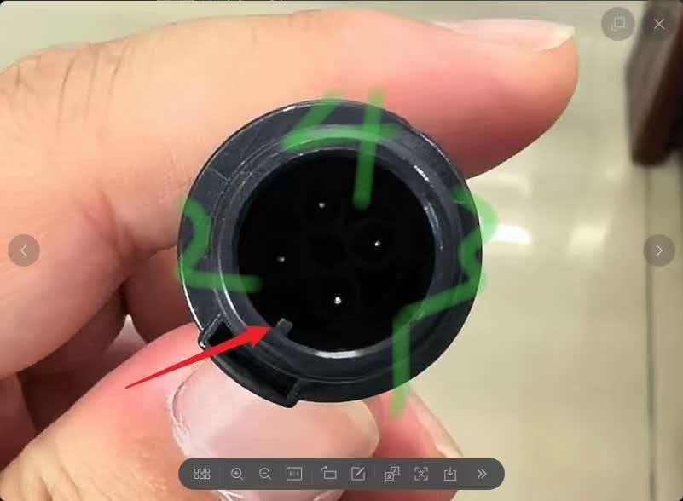
485接线端子上会有顺序标识
二、设备介绍
（一）线束
线束的逆变器接口用于连接逆变器、数据棒接口用于连接数据棒、水晶头接到协议转换单元的RJ45接口。（如下图）

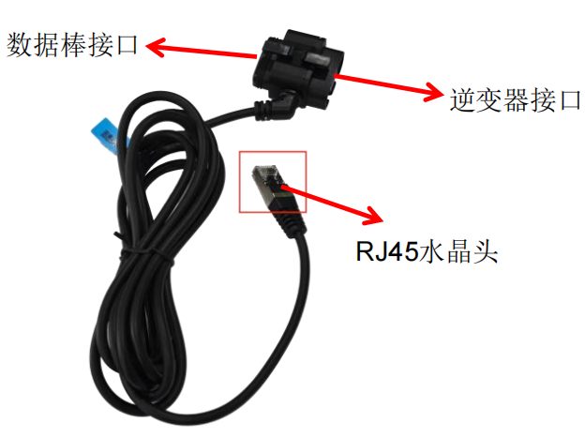

（二）光伏协议转换单元介绍
协议转换单元与逆变器接线方式分两种。一是通过RS-485连接逆变器；二是通过适配逆变器与协议转换单元通信的线束（RJ45）连接逆变器。
1.协议转换单元有一个220V电源接口、两个485接口；RS-485I接口为上行通信（该接口接厂家设备，现场一般不用接线）；
2.RS-485Ⅱ接口为下行通信用于光伏逆变器信息采集；两个RJ45接口支持2路光伏逆变器接入，单台逆变器时优先选择接RJ45I接口（一个协议转换单元理论上可以接三台逆变器，分别是RS-485Ⅱ一路，两个RJ45各一路）。
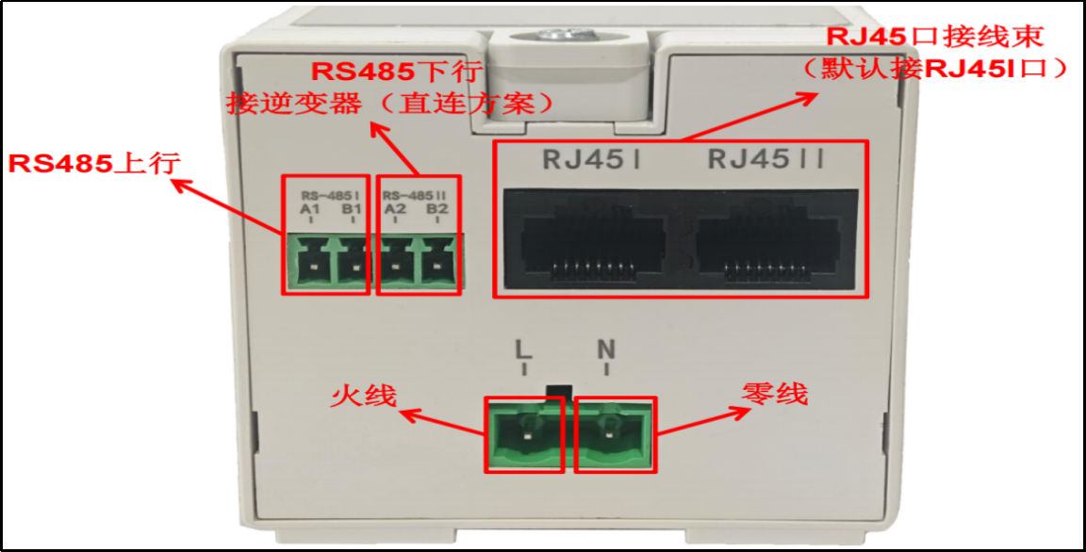
- 现场安装
- 资料准备
为方便记录安装信息及设备建档信息，在安装前需准备好以下资料:光伏协议转换单元资产信息、电表资产号、用户名、台区名称、逆变器信息（型号、功率）、其他资料。
（二）接线方式
方式一（RS-485Ⅱ）：
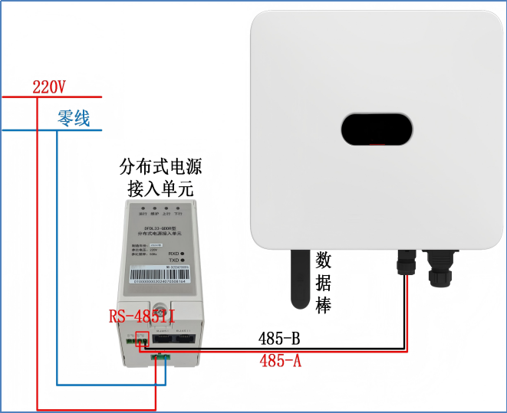

方式二（线束（RJ45）：
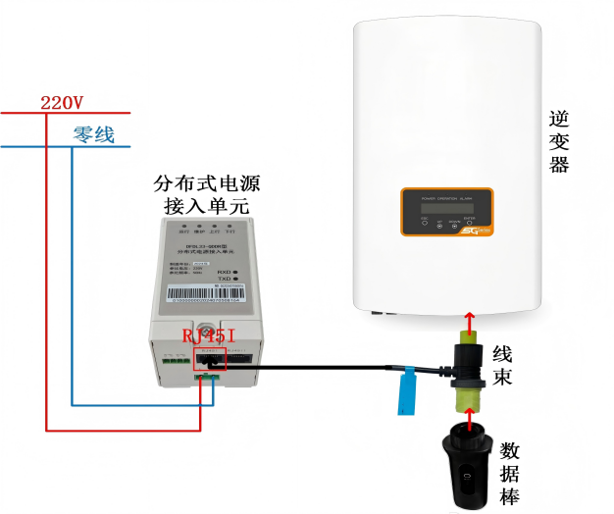
（二）安装要求
1.使用RS485直连的方式连接：应接RS-485II接口，RS-485II接口连通测试工作需要光伏协议转换单元厂家配合处理。（主要测试光伏协议转换单元至逆变器链路是否连通；该项工作可联系厂家提供软件自行测试，如果测试不通应检查逆变器处485线路接线是否正确）（如下图）
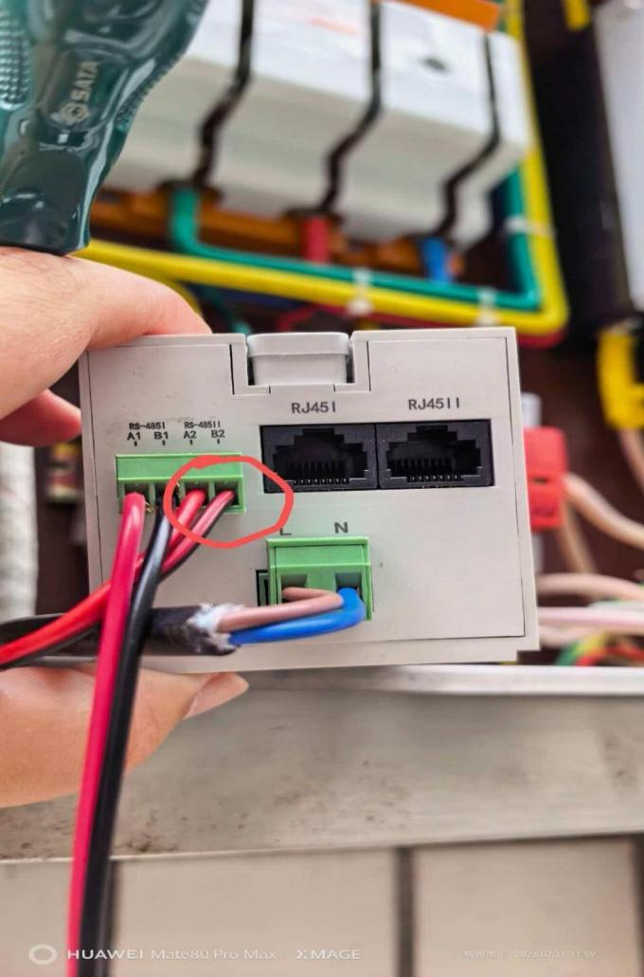
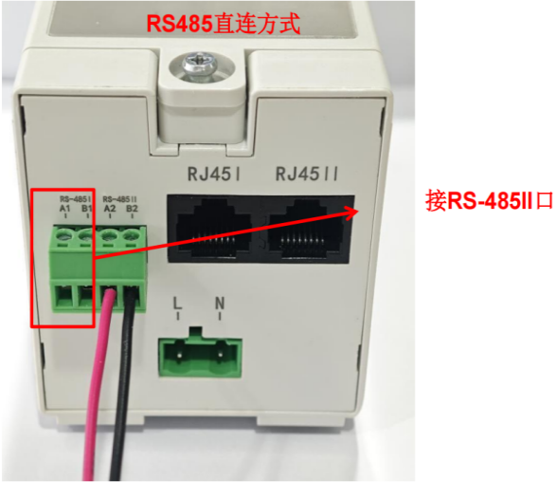
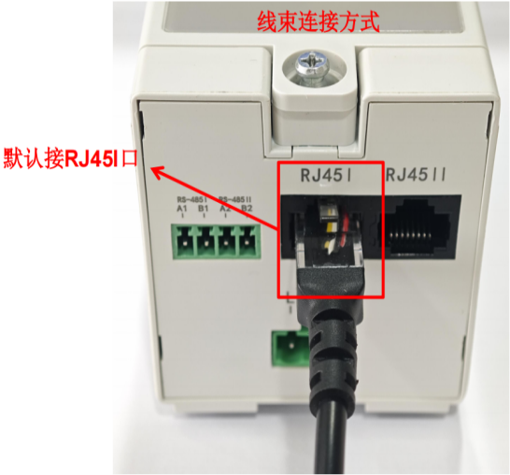

2.使用线束连接方式：将线束的水晶头接到协议转换单元的RJ45I或RJ45II接口（默认接RJ45I），线束的逆变器接口接到逆变器上，数据棒接口接到数据棒上。线束插接完成后拧紧螺纹紧固圈；线束卡扣式接口需按压到位保证锁止牢固；配套防水垫片及零部件规范装配，严禁歪斜、错装防水垫片，确保接线密封性与稳定性。（如下图）
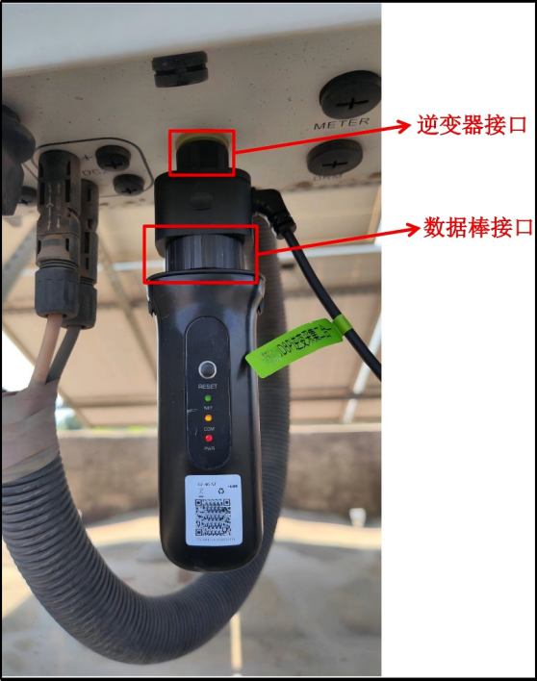

- 现场调试
（一）刚性控制终端调试
1、确保终端上有控制模块且下行接线正确
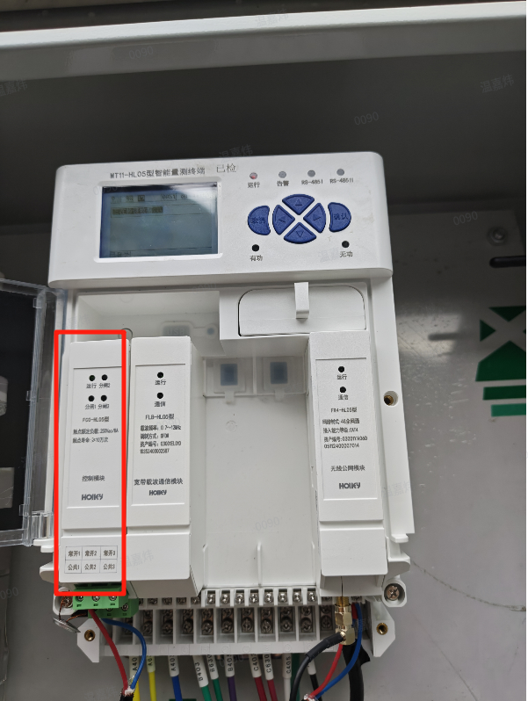

下行接线方式：
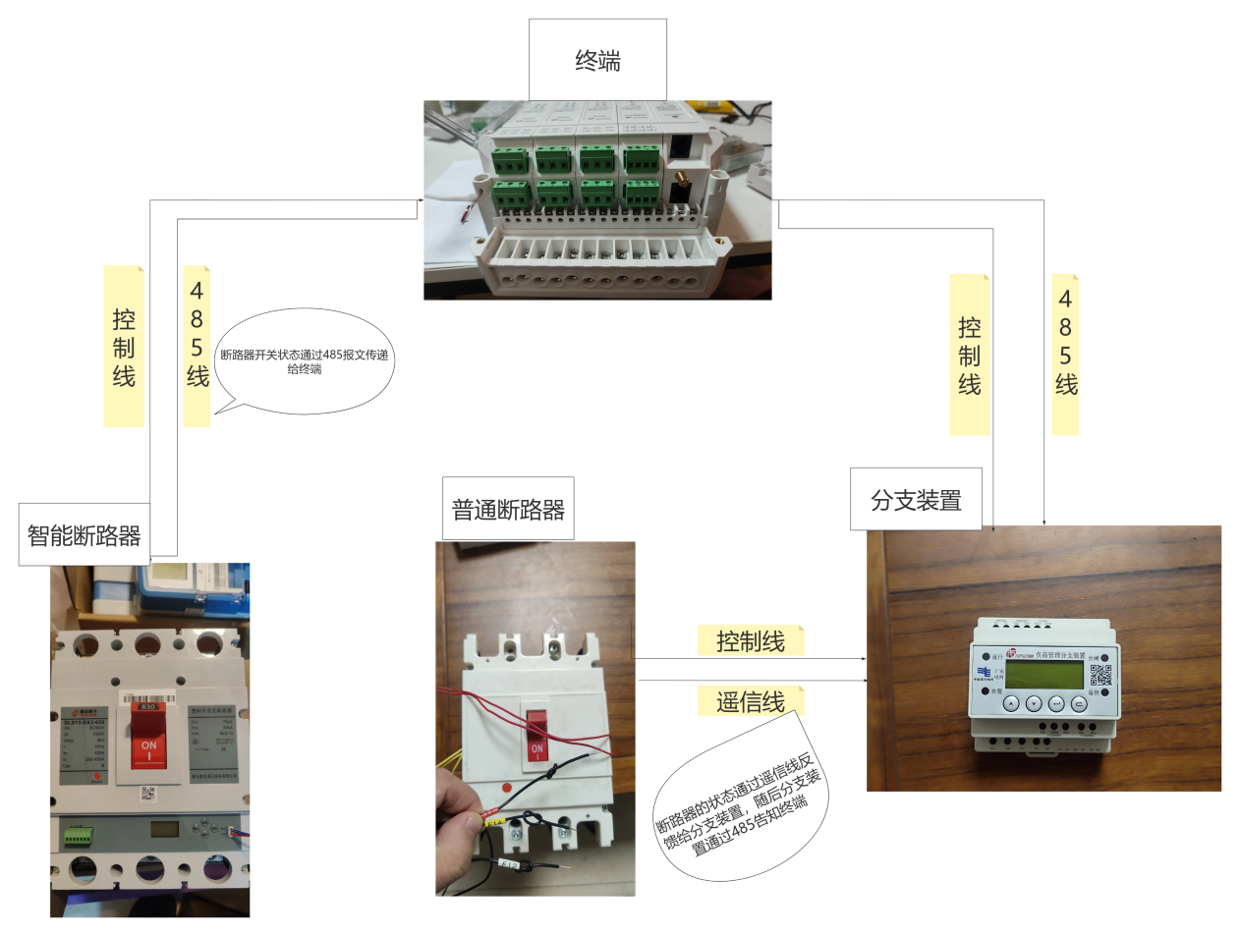

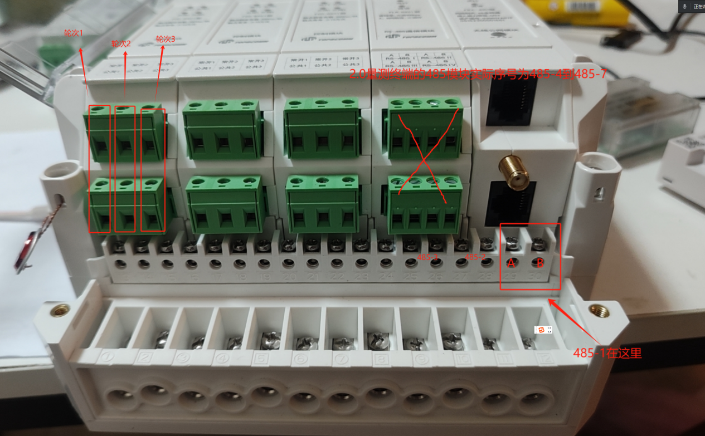
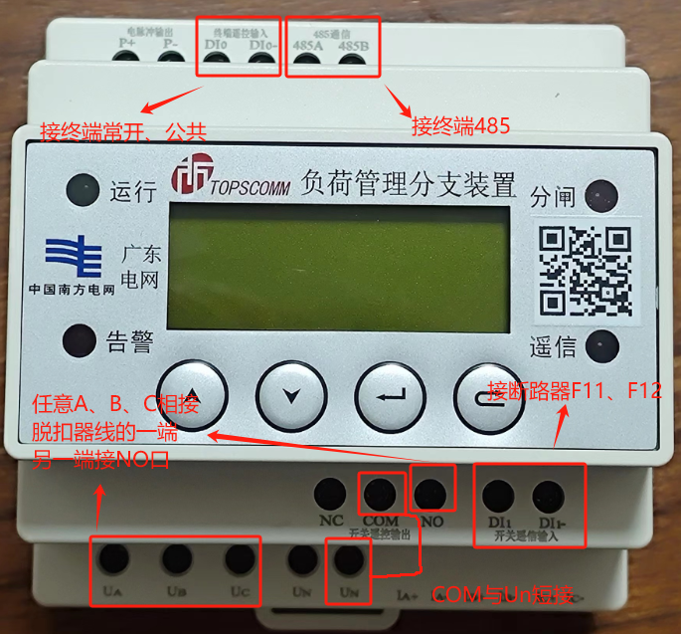
断路器F11与F12导通时，接入遥信短接，分支右上角的分闸灯会常亮。

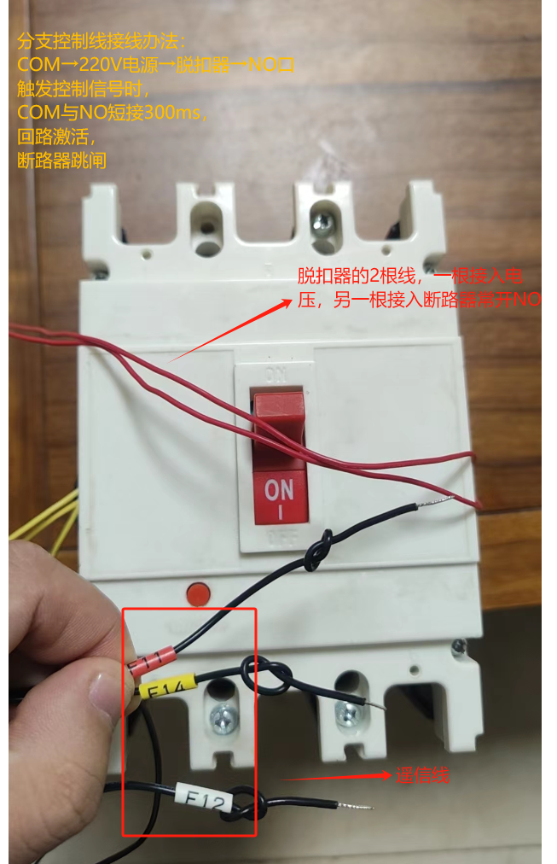
2、点开终端，进入《参数设置与查询》->《测量点参数设置》，输入测量点编号
注：若第一个协议转换单元测量点号为0110，第二个则为0120，以此类推。
进入后填写参数如下图所示，其中地址为分支装置资产编号后12位。
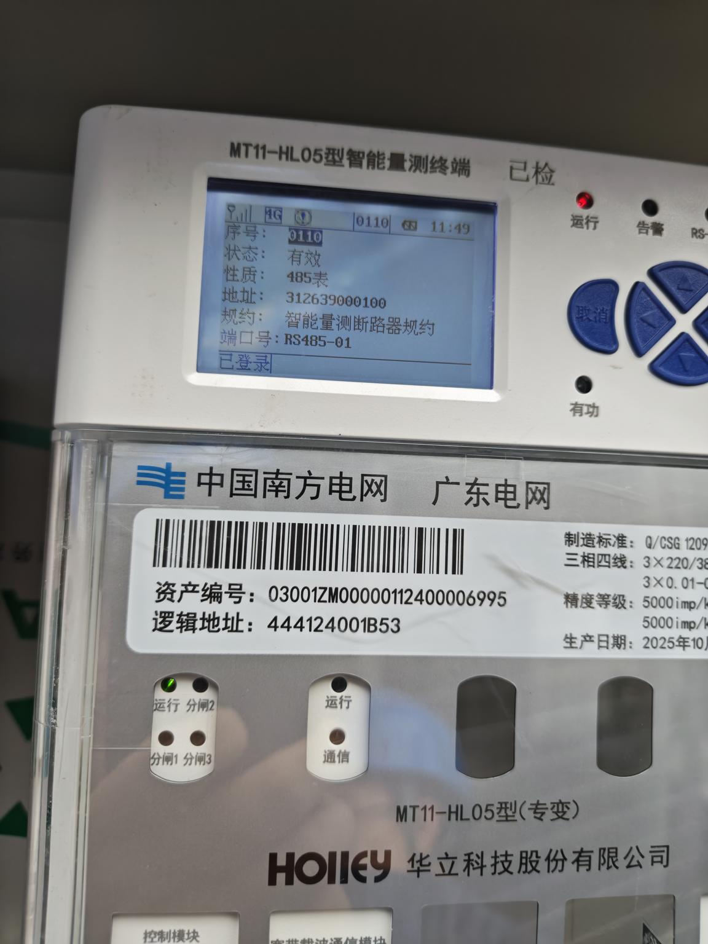
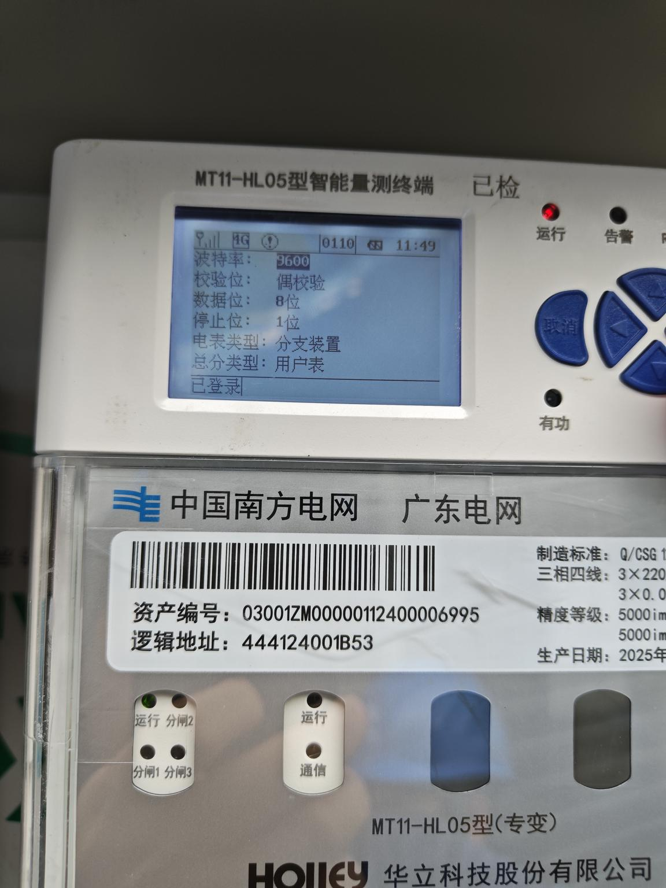
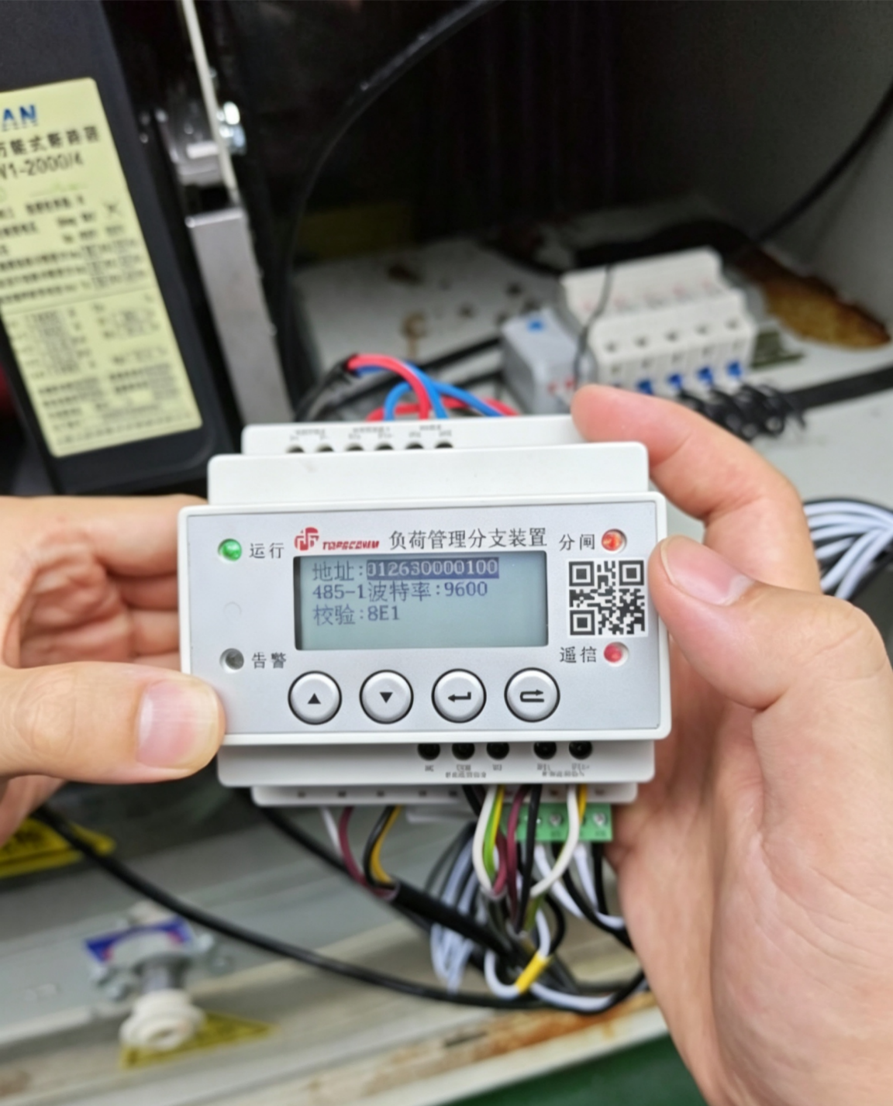
3、验证终端是否调试成功
按编程键超过五秒，屏幕上方出现“编”字后，进入《控制验证》界面，选择单次断线检测，若反馈结果为“回路正常”，则可在同一页面选择单次试跳，观察开关是否断开，若断开则现场调试成功。

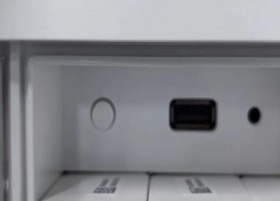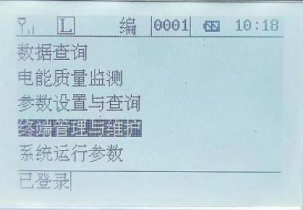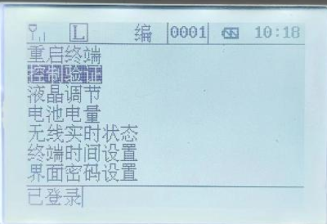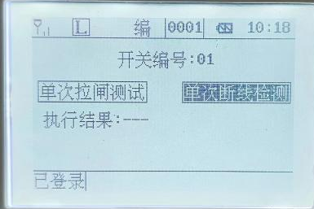

- 柔性控制终端调试
1.确保终端上有载波通信模块或宽带载波通信模块
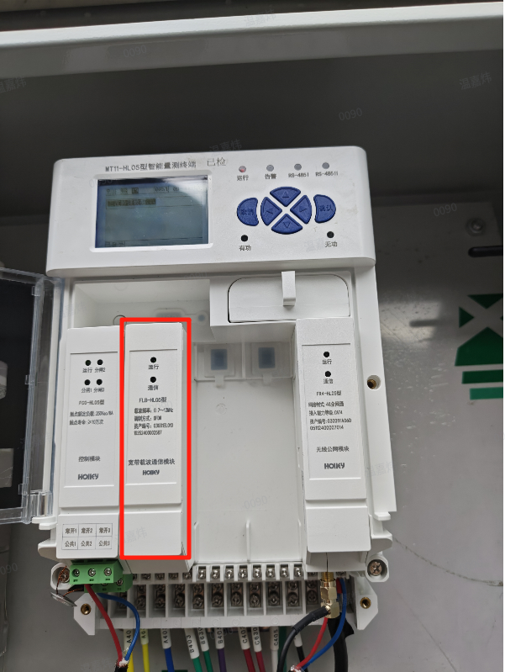
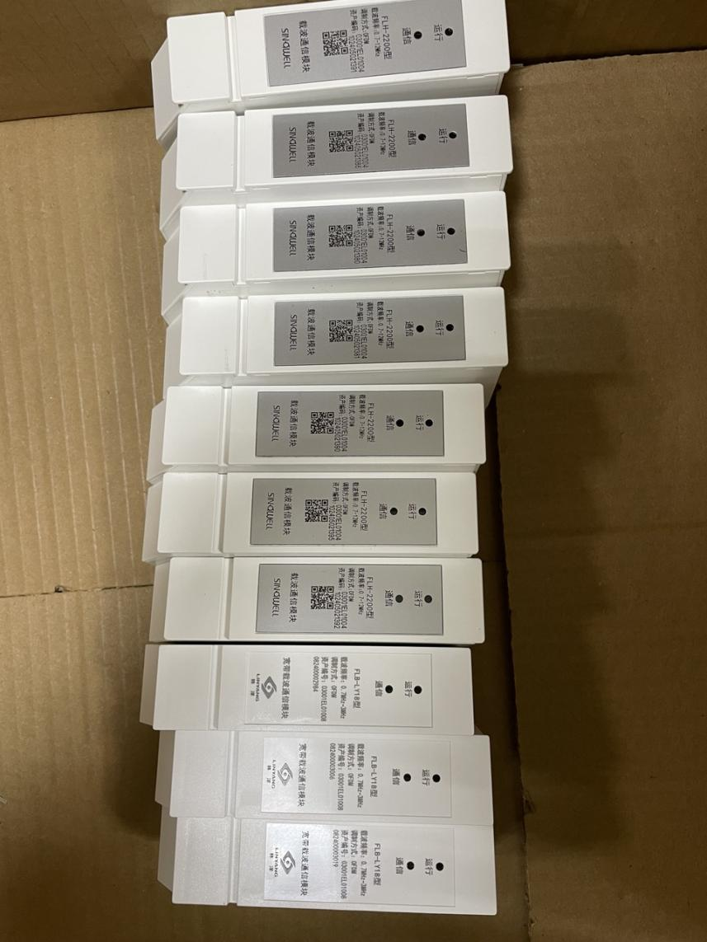
2.点开终端，进入《参数设置与查询》->《测量点参数设置》,输入测量点编号，测量点编号详细询问厂家，注：若第一个协议转换单元测量点号为0051，第二个则为0052，以此类推。
进入后填写参数如下图所示，其中地址为协议转换单元资产编号后12位。
注意：一个户号下的不同终端其测量点号不得相同。比方说一个户号下有两个量测终端，第一个量测终端设置测量点号为51、52、53、54，第二个量测终端测量点号应从55开始。
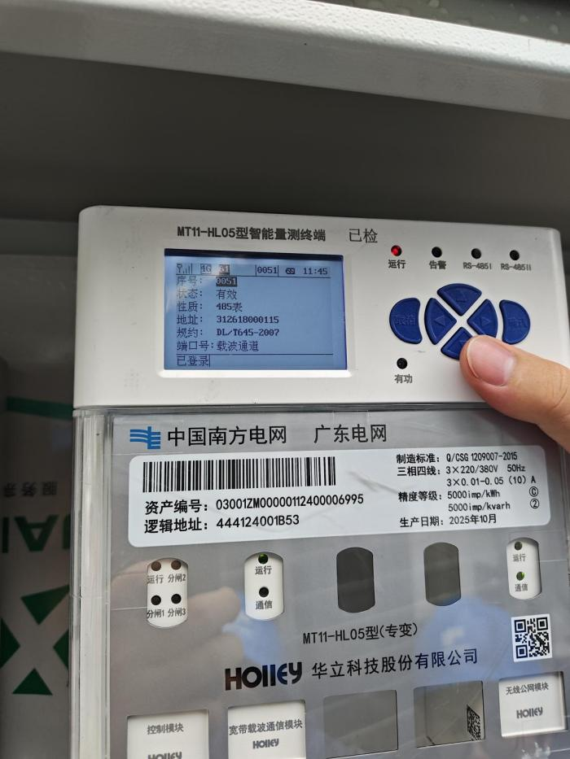
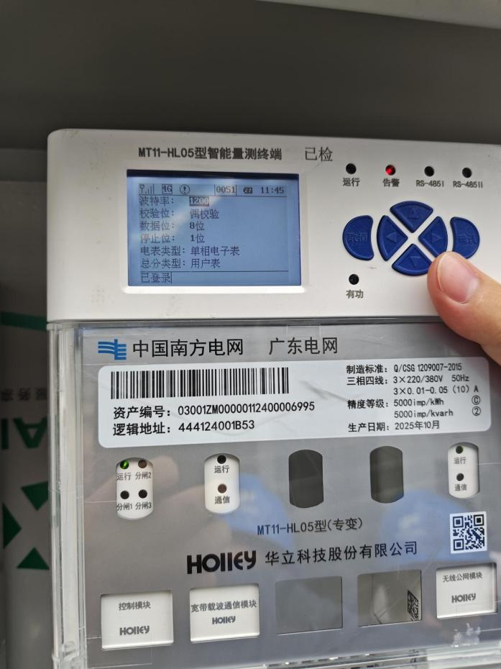
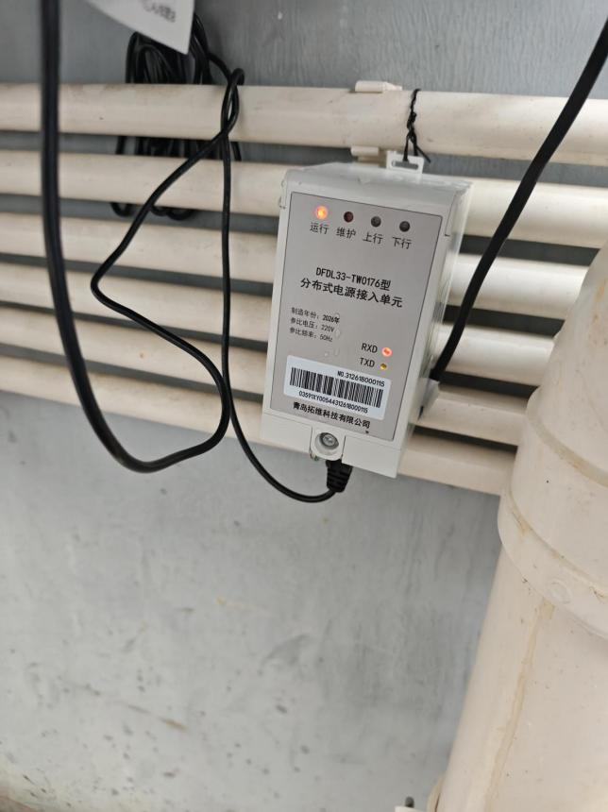
3.验证终端是否调试成功：
返回终端首页，进入《数据查询》，输入测量点号0051（注：如有多个协议转换单元则输入后续测量点号），查询其电流电压，屏幕显示其有电压即说明终端通过载波通信正常采集协议转换单元数据，现场调试成功，可做后台调试，如下图所示。
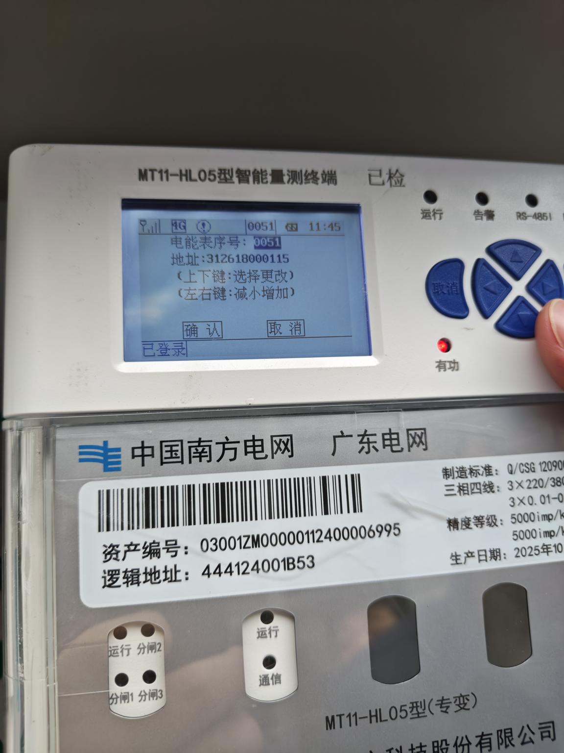
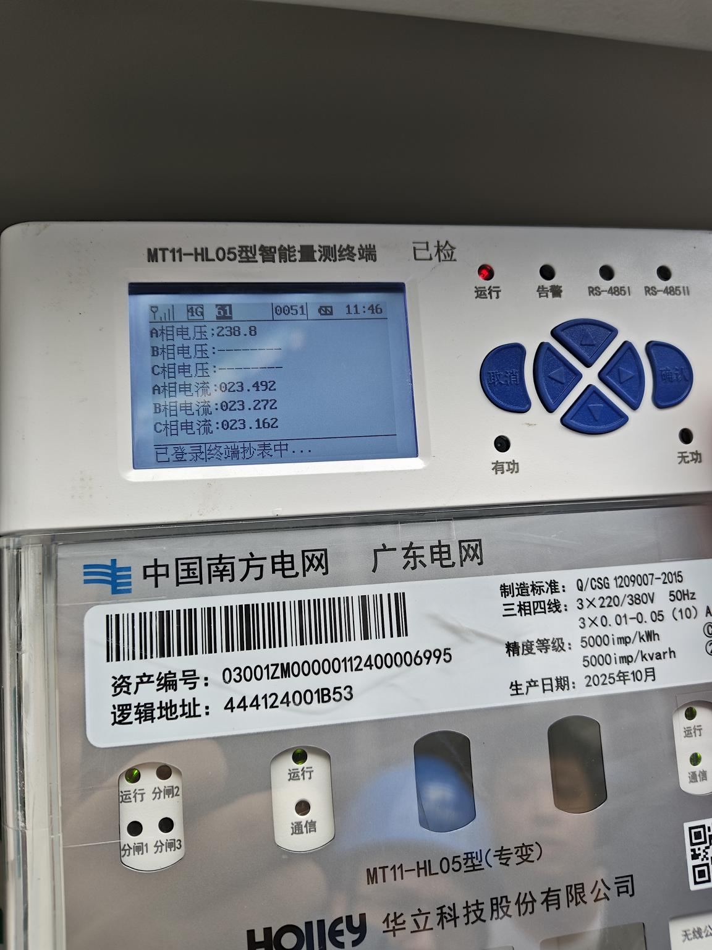
（部分厂家的协议转换单元不支持召测电流，仅显示A相电压，详询协议转换单元厂家人员）

4.现场安装调试完成后需记录对应光伏用户安装的光伏协议转换单元、无线接口转换器等设备的资产号及逻辑地址等信息，及在终端侧维护的测量点号以供后续营销建档使用。（测量点、通讯地址必须与终端内一致）
